作者简介：

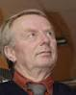
罗伯·汉格维尔德(Rob Hengeveld)，供职于荷兰瓦赫宁恩欧特拉生态系统研究中心，曾为阿姆斯特丹自由大学动物生态学系荣誉教授。

